– ТЗ для Заказчика
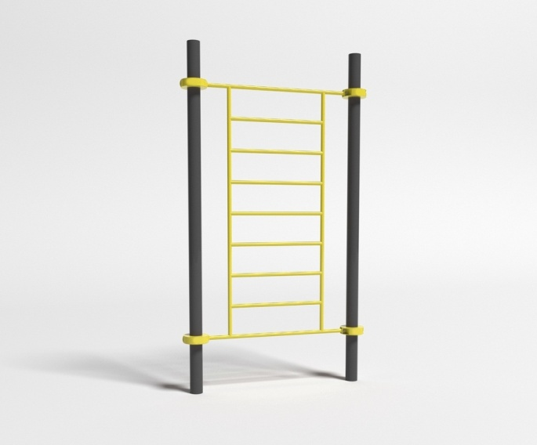
Страна происхождения: Российская Федерация (ОКСМ 643). Товарный знак отсутствует.
1 Гимнастический снаряд «Шведская стенка»
Высота - 2 м.
Тип каркаса – Металл.
Тип крепления - Без крепления.
Комплектация:
Спортивный комплекс состоит из вертикальных опорных столбов, горизонтальных опорных перекладин и секции шведской стенки.
Количество вертикальных опорных столбов - 2 шт.
Количество горизонтальных опорных перекладин - 2 шт.
Опорные столбы:
Опорные столбы выполнены из стальной трубы в низко-травматическом исполнении, соответствуют ГОСТ 10704-91.
Наружный диаметр опорных столбов – 89, 102 и 108 мм.
Толщина стенки опорного столба - 3 мм.
Верхняя часть столба закрыта металлическим приварным навершием, сварной шов между столбом и навершием заполирован без перепада.
Форма навершия- куполообразная.
Высота навершия- 40 мм.
Толщина стенки навершия- 1,8 мм.
Высота опорных столбов (с учетом заглубления)-2,8 м.
Устойчивость спортивного комплекса достигается при помощи бетонирования опорных столбов
Секция шведской стенки:
Секция шведской стенки состоит из 2-х вертикальных перекладин и набора горизонтальных перекладин.
Секция шведской стенки приварена к горизонтальным опорным перекладинам.
Внешний диаметр перекладин секции шведской стенки - 33,5 мм.
Толщина стенки перекладин секции шведской стенки - 3 мм.
Ширина при креплении к опорным столбам - 1,4 м.
Шаг хода горизонтальных перекладин секции шведской стенки- 300 мм.
Расстояние от нижней части шведской стенки до основания- 260 мм.
Крепление перекладин к опорным столбам:
Горизонтальные опорные перекладины и опорные столбы скреплены между собой при помощи металлических хомутов.
Количество хомутов на одну перекладину для скрепления между собой перекладин и опорных столбов- 2 шт.
Хомуты:
Высота хомута- 52/52/52 мм.
Внешний радиус хомута- 79/85/88 мм.
Внутренний радиус хомута- 45/51/54 мм.
Хомут состоит из 2-х одинаковых полукруглых элементов, которые крепятся друг к другу с помощью 4-х болтов и 2-х гаек. Болтовые соединения соответствуют ГОСТ 1759.0-87 (в соответствии с п. 2 «Технические требования»)
Материал хомутов сталь, покрытая цинковой грунтовкой и лакокрасочным покрытием.

